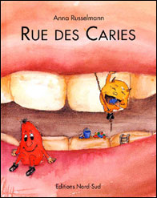

Séquence 3 : Je prends soin de mes dents


Séance 3.2 Les ennemis des dents

Compétences visées :
- Connaître et expliquer quelques règles d’hygiène du corps
- Répondre aux sollicitations de l’adulte
Organisation : collective

Durée : 30 minutes

Matériel : support vidéo : Signaline la souris du sourire

Déroulement :
- Rappel des notions apprises lors de la séance précédente
- Visionnement de la vidéo épisode 2 :
- Présentation des bactéries
- Comment agissent les bactéries et le rôle du sucre
- Pourquoi faut il éviter de grignoter
- Nécessité de se laver les dents après chaque repas
- Résumé par les élèves des notions retenues
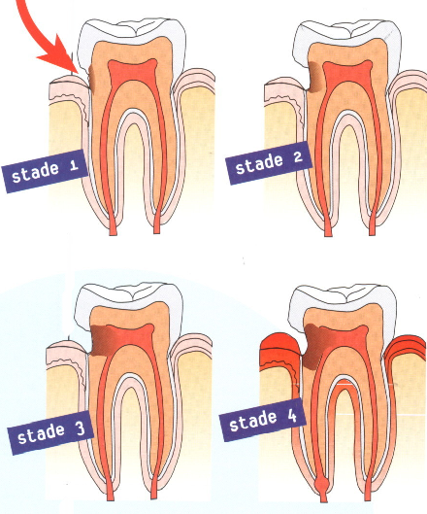
- Bilan :
- les bactéries sont des microbes minuscules qui habitent dans notre bouche qui se nourrissent des aliments qui restent sur nos dents. Si on ne se brosse pas régulièrement les dents, elles les attaquent en creusant un trou à travers d’abord l’émail, puis la dentine puis la pulpe. Lorsqu’elles ont atteint la pulpe c’est très douloureux et il faut aller voir le dentiste pour qu’il nous soigne.
Prolongement :
- Reprise de la chanson: « La chanson des dents»
- Lecture offerte : « Rue des caries » Anna Russelmann
- Ed Nord Sud
Notes :

